|  |  |
| --- | --- |
| **Gerb-BMSTU_01** | **Министерство науки и высшего образования Российской Федерации**  **Федеральное государственное бюджетное образовательное учреждение**  **высшего образования**  **«Московский государственный технический университет**  **имени Н.Э. Баумана**  **(национальный исследовательский университет)»**  **(МГТУ им. Н.Э. Баумана)** |

|  |  |
| --- | --- |
| Факультет | «Информатика и системы управления» (ИУ) |
| Кафедра | «Информационная безопасность» (ИУ8) |

**ОТЧЁТ ПО ЛАБОРАТОРНОЙ РАБОТЕ №3**

**АППАРАТНЫЕ СРЕДСТВА ВЫЧИСЛИТЕЛЬНОЙ ТЕХНИКИ**

«Битовый процессор 3»

|  |  |
| --- | --- |
| Преподаватель: Рафиков А.Г. | \_\_\_\_\_\_\_\_\_\_\_\_\_\_\_\_\_\_\_\_  (подпись, дата) |
| Студент: Девяткин Е.Д., группа ИУ8-74 (4 курс) | \_\_\_\_\_\_\_\_\_\_\_\_\_\_\_\_\_\_\_\_  (подпись, дата) |

**Содержание**

[Цель работы 3](#_Toc210388838)

[Выполнение работы 4](#_Toc210388839)

[Задание 1 4](#_Toc210388840)

[Вывод 7](#_Toc210388841)

# Цель работы

Собрать в Proteus модель центра управления динамиков при помощи кнопок используя МК i8051. В качестве индикации должен быть выбран семисегментный индикатор.

# Выполнение работы

## **Задание 1**

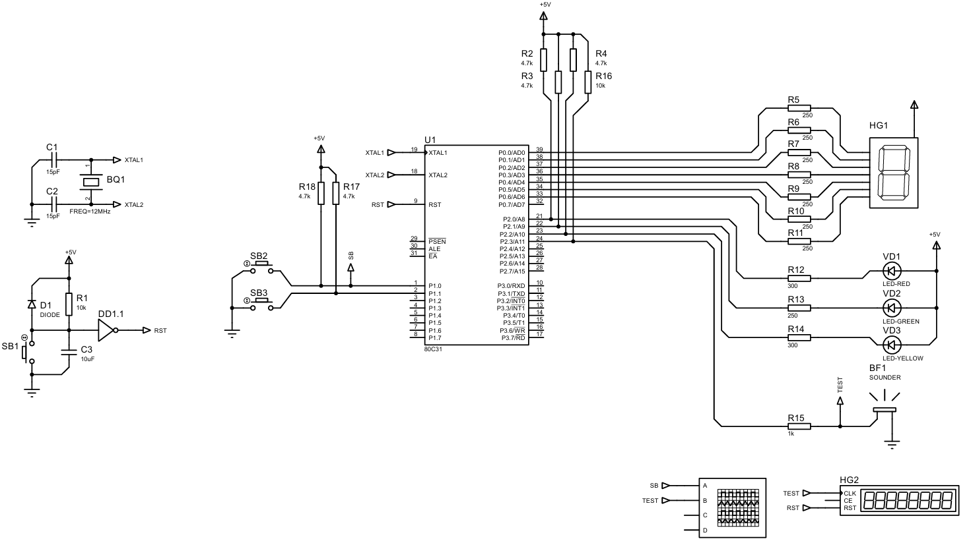

Рис. 1 - Схема.

$NOMOD51

$INCLUDE (8051.MCU)

sound1Flag BIT 0F0H

sound2Flag BIT 0F1H

sound3Flag BIT 0F2H

LED1 BIT P2.0 ; Пины светодиодов

LED2 BIT P2.1

LED3 BIT P2.2

SPEAKER BIT P2.3 ; Пин динамика

BTN1 BIT P1.0 ; Пины кнопок

BTN2 BIT P1.1

C1 BIT 0F3H

C2 BIT 0F4H

inWork BIT 0F5h

;===========================================

org 0000h

AJMP MAIN

org 000Bh

ACALL T0SubRoute

RETI

org 001Bh

CPL SPEAKER

MOV TH1, R5

MOV TL1, R6

RETI

org 100h

MAIN:

SETB BTN1 ; Делаем это входом

SETB BTN2 ; Делаем это входом

SETB LED1

SETB LED2

SETB LED3

MOV P0, #0FFh

CLR SPEAKER

SETB EA

SETB ET0

SETB ET1

ORL TMOD, #00010001b

SubRoute:

SJMP Scan\_BTNs

T0SubRoute:

DJNZ R4, next

CLR TR1

CLR TR0

SETB LED1

SETB LED2

SETB LED3

CLR sound1Flag

CLR sound2Flag

CLR sound3Flag

MOV P0, #01111111b

next:

MOV TL0, #0h

MOV TH0, #0E0h

RET

DELAY:

MOV R2, #255;#16

REP:

MOV R3, #255

REP2:

DJNZ R3, REP2

DJNZ R2, REP

RET

Scan\_BTNs2:

MOV R2, #16;#16

REP11:

MOV R3, #40

REP12:

DJNZ R3, REP12

DJNZ R2, REP11

Scan\_BTNs:

MOV C, BTN1 ; Скан конпки 1

MOV C1, C

MOV C, BTN2

MOV C2, C

JB C1, Scan\_2BTN

JNB C2, HandleTwoPressed

SJMP HandleFirstPressed

Scan\_2BTN:

JB C2, Scan\_BTNs2 ; Когда кнопка не нажата

SJMP HandleSecondPressed

RESET\_TIME: ; 2 1/32

ORL TMOD, #00010001b

MOV TL0, #0h

MOV TH0, #0E0h

MOV R4, #244

SETB TR0

RET

SET\_T1:

CPL SPEAKER

MOV TH1, R5

MOV TL1, R6

SETB TR1

RET

HandleFirstPressed: ;Когда нажата SB2

ACALL RESET\_TIME

CLR LED1

MOV R5, #11111110b

MOV R6, #00011111b

JB sound1Flag, noL1

ACALL SET\_T1

noL1:

MOV P0, #11111001b

ACALL DELAY

SETB sound1Flag

SJMP Scan\_BTNs

HandleSecondPressed: ;Когда нажата SB3

ACALL RESET\_TIME

CLR LED2

MOV R5, #11111111b

MOV R6, #00001111b

JB sound2Flag, noL2

ACALL SET\_T1

noL2:

MOV P0, #10100100b

ACALL DELAY

SETB sound2Flag

SJMP Scan\_BTNs

HandleTwoPressed: ;Когда нажата SB2 и SB3

ACALL RESET\_TIME

SETB LED1

SETB LED2

CLR LED3

MOV R5, #11111111b

MOV R6, #01100010b

JB sound3Flag, noL3

ACALL SET\_T1

noL3:

MOV P0, #10110000b

ACALL DELAY

SETB sound3Flag

SJMP Scan\_BTNs

END

# Вывод

Модель центра управления индикацией собрана в Proteus с использованием МК i8051. При подаче питания и нажатии кнопки SB1 «Reset», программа сбрасывается.

При нажатии SB2 на индикаторе HG1 загорается цифра 1 и динамик издает сигнал частотой f-1000Гц и загорается светодиод VD1, длительностью 2 сек.

При нажатии SB3 на индикаторe HG1 загорается цифры 2 и включаются динамик с частотой f-2000 Гц и загорается светодиод VD2, длительностью 2 сек.

При одновременном нажатии двух кнопок, загорается светодиод VD3 и динамик издает сигнал частотой f-3000 Гц, длтельностью 2 секунды.